Министерство образования и науки РФ

Федеральное автономное бюджетное образовательное учреждение высшего образования

«Омский государственный технический университет»

|  |  |
| --- | --- |
| Факультет (институт) | *Информационных технологий и компьютерных систем* |
|  |  |
| Кафедра | *Прикладная математика и фундаментальная информатика* |
|  |  |

**Лабораторная работа 2**

|  |  |
| --- | --- |
| по дисциплине | ***Алгоритмизация и программирование*** |
|  |  |
| на тему | Разработка программы «Расчет и построение графиков функций, решение нелинейного уравнения и вычисление интеграла» |

Пояснительная записка

|  |  |  |  |  |  |  |  |  |  |  |
| --- | --- | --- | --- | --- | --- | --- | --- | --- | --- | --- |
|  |  |  | **Студента** | | Бочанова Сергея Викторовича | | | | | |
|  |  |  |  | | фамилия, имя, отчество полностью | | | | | |
|  |  |  | Курс | *1* |  | Группа | | ФИТ-**232** | | |
|  |  |  |  |  |  | |  |  | |  |
|  | | | **Направление (специальность)** | | | | | ***02.03.02*** | | |
|  | | | *Фундаментальная информатика и информационные технологии* | | | | | | | |
|  |  |  | код, наименование | | | | | | | |
|  |  |  | Руководитель | | ***ст. преподаватель*** | | | | | |
|  |  |  | ученая степень, звание | | | | | |
|  |  |  | ***Федотова И.В.*** | | | | | | | |
|  |  |  | фамилия, инициалы | | | | | | | |
|  |  |  | Выполнил | |  | | | | | |
|  |  |  | дата, подпись студента | | | | | |
|  |  |  |  | | | | | | | |
|  |  |  |  | | | | | |  | |

|  |  |  |  |  |  |
| --- | --- | --- | --- | --- | --- |
|  |  |  |  |  |  |

Омск 2023

Содержание

**1. ЗАДАНИЕ** 3

**2. ОБЩАЯ СХЕМА АЛГОРИТМА** 4

**3. ТЕКСТ ПРОГРАММЫ НА C#** 5

**4. ПРИМЕР РАБОТЫ** 6

# **1. ЗАДАНИЕ**

Вычислить значение функции при x1 = 1, x2 = 2, a = 0.7, c = 2.1



# **2. ОБЩАЯ СХЕМА АЛГОРИТМА**

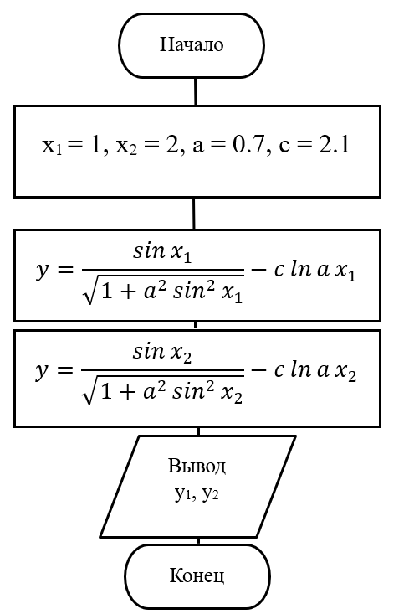

Рисунок 1 – Общая схема алгоритма

# **3. ТЕКСТ ПРОГРАММЫ НА C#**

using System;

namespace ConsoleApp

{

class Program

{

static void Main(string[] args)

{

double x1 = 1, x2 = 2, a = 0.7, c = 2.1, y1, y2;

y1 = Math.Sin(x1) / (1 + Math.Pow(a, 2) * Math.Pow(Math.Sin(x1), 2)) - c * Math.Log(a * x1);

y2 = Math.Sin(x2) / (1 + Math.Pow(a, 2) * Math.Pow(Math.Sin(x2), 2)) - c * Math.Log(a * x2);

Console.WriteLine($"{y1} {y2}");

}

}

}

# **4. ПРИМЕР РАБОТЫ**

На рисунке 2 представлен результат работы программы. Первое число y1 = 1,37… , второе число y2 = -0,05… .

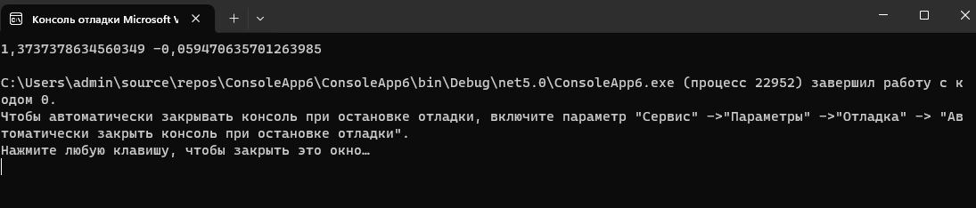

Рисунок 2 – Результат работы программы